第四部分 电磁感应
专题4.16 单导体棒切割磁感线问题（提高篇）
一．选择题
1. （2019年3月兰州模拟）如图所示，宽为L的光滑导轨竖直放置，左边有与导轨平面垂直的区域足够大匀强磁场，磁感应强度为B，右边有两块水平放置的金属板，两板间距为d。金属板和电阻R都与导轨相连。要使两板间质量为m、带电量为－q的油滴恰好处于静止状态，阻值也为R的金属棒ab在导轨上的运动情况可能为(金属棒与导轨始终接触良好)
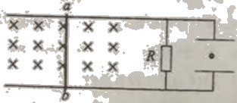
A.向右匀速运动，速度大小为2dmg/ BLq B.向左匀速运动，速度大小为2dmg/ BLq
C.向右匀速运动，速度大小为dmg/2BLq D.向左匀速运动，速度大小为dmg/2BLq
2.（2019湖南湘潭三模）如图所示，固定在倾角为θ＝30°的斜面内的两根平行长直光滑金属导轨的间距为d＝1m，其底端接有阻值为R＝2Ω的电阻，整个装置处在垂直斜面向上、磁感应强度大小为B＝2T的匀强磁场中。一质量为m＝1kg（质量分布均匀）的导体杆ab垂直于导轨放置，且与两导轨保持良好接触。现杆在沿斜面向上、垂直于杆的恒力F＝10N作用下从静止开始沿导轨向上运动距离L＝6m时，速度恰好达到最大（运动过程中杆始终与导轨保持垂直）。设杆接人电路的电阻为r＝2Ω，导轨电阻不计，重力加速度大小为g＝10m/s²．则此过程（ ）
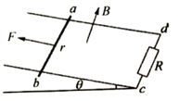
A．杆的速度最大值为5m/s B．流过电阻R的电量为3C
C．在这一过程中，电阻R上产生的焦耳热为8.75 J D．流过电阻R电流方向为由c到d
3.（2019全国高考猜题卷6）如图所示，“U”形金属框架固定在水平面上，处于竖直向下的匀强磁场中．ab棒以水平初速度v0向右运动，下列说法正确的是（ ）
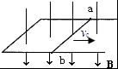
A．ab棒做匀减速运动 B．回路中电流均匀减小
C．a点电势比b点电势低 D．ab棒受到水平向左的安培力
4.（2019辽宁沈阳一模）如图所示，竖直放置的足够长的U型金属框架中，定值电阻为R，其他电阻均可忽略，ef是一水平放置的电阻可忽略的导体棒，导体棒质量为m，棒的两端始终与ab、cd保持良好接触，且能沿框架无摩擦下滑，整个装置放在与框架平面垂直的匀强磁场中，当导体棒ef从静止下滑一段时间后闭合开关S，则S闭合后( )
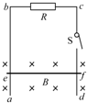
A. 导体棒ef的加速度一定大于g B. 导体棒ef的加速度一定小于g
C. 导体棒ef机械能一定守恒 D. 导体棒ef机械能一定减少
5.（2019湖南长沙长郡中学二模）如图，两根平行光滑金属导轨固定在同一水平面内，其左端接有定值电阻R．Ox轴平行于金属导轨，在0≤x≤4m的空间区域内存在着垂直导轨平面向下的磁场，磁感应强度B随坐标x（以m为单位）的分布规律为B=0.8-0.2x（T）．金属棒ab在外力作用下从x=0处沿导轨运动，金属棒始终与导轨垂直并接触良好，不计导轨和金属棒的电阻．设在金属棒从x₁=1m经x₂=2m到x₃=3m的过程中，R的电功率保持不变，则金属棒（ ）
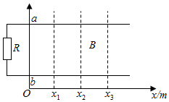
A．在与处的电动势之比为1：3
B. 在与处受到磁场B的作用力大小之比为3：1
C. 从到与从到的过程中通过R的电荷量之比为5：3
D. 从到与从到的过程中R产生的焦耳热之比为5：3
6.(2017·郑州一模)半径为a、右端开小口的导体圆环和长为2a的导体直杆，单位长度电阻均为R₀。圆环水平固定放置，整个内部区域分布着竖直向下的匀强磁场，磁感应强度为B。杆在圆环上以速度v平行于直径CD向右做匀速直线运动，杆始终有两点与圆环良好接触，从圆环中心O开始，杆的位置由θ确定，如图所示。则( )
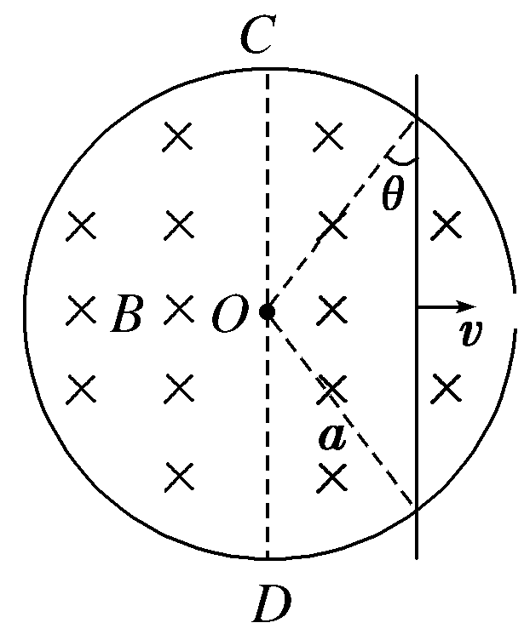
A．θ＝0时，杆产生的电动势为2Bav B．θ＝时，杆产生的电动势为Bav
C．θ＝0时，杆受的安培力大小为 D．θ＝时，杆受的安培力大小为
7.（宁夏银川市第二中学2016届高三模拟考试（三）理科综合试题）如图所示，无限长光滑平行导轨与地面夹角为，一质量为的导体棒ab垂直于导轨水平放置，与导轨构成一闭合回路，导轨的宽度为L，空间内存在大小为B，方向垂直导轨向上的匀强磁场，已知导体棒电阻为R，导轨电阻不计，现将导体棒由静止释放，以下说法正确的是（ ）
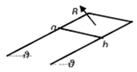
A、导体棒中的电流方向从a到b
B、导体棒先加速运动，后匀速下滑
C、导体棒稳定时的速率为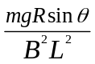
D、当导体棒下落高度为h时，速度为，此过程中导体棒上产生的焦耳热等于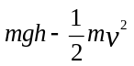
8.（西藏日喀则地区第一高级中学2016届高三下学期模拟考试（二）理科综合）如图所示，MN和PQ是电阻不计的光滑平行金属导轨，间距为L，导轨弯曲部分与平直部分平滑连接，顶端接一个阻值为R的定值电阻，平直导轨左端，有宽度为d，方向竖直向上、磁感应强度大小为B的匀强磁场，一电阻为r，长为L的金属棒从导轨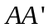处由静止释放，经过磁场右边界继续向右运动并从桌边水平飞出，已知离桌面高度为h，桌面离地高度为H，金属棒落地点的水平位移为s，重力加速度为g，由此可求出金属棒穿过磁场区域的过程中
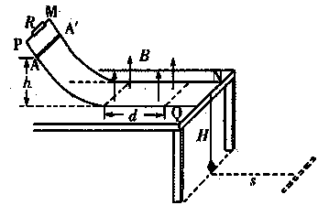
A、流过金属棒的最小电流 B、通过金属棒的电荷量
C、金属棒克服安培力所做的功 D、金属棒产生的焦耳热
9．（黑龙江省大庆实验中学2016届高三考前得分训练（四）理科综合物理试题）如图所示，一个闭合三角形导线框位于竖直平面内，其下方固定一根与线框所在的竖直平面平行且很靠近（但不重叠）的水平直导线，导线中通以图示方向的恒定电流．线框从实线位置由静止释放，在其后的运动过程中（ ）

A．线框中的磁通量为零时其感应电流也为零 B．线框中感应电流方向为先顺时针后逆时针
C．线框受到安培力的合力方向竖直向上 D．线框减少的重力势能全部转化为电能
二．计算题
1.（2019北京顺义一模）固定在水平面内的两条平行光滑金属导轨，间距L＝0.6m，左端连接一阻值R＝2.0Ω的定值电阻，导轨所在空间存在竖直向上的匀强磁场，磁感应强度B＝1.0T，其俯视图如图所示。长度恰好等于导轨间距的导体棒MN放在导轨上，其质量m＝0.6kg、电阻r＝1.0Ω，与导轨始终垂直且接触良好，导轨的电阻可忽略不计。现用平行于导轨的拉力F作用在导体棒上，使其沿导轨向右匀速运动，速度v₀＝5m/s。
（1）求匀速运动过程中MN两点的电势差，并且指出M、N两点哪点电势高；
（2）某时刻撤去外力F，求撤去外力F后至速度变为v₁＝2.0m/s的过程中
a．电流流过外电阻R产生的焦耳热；
b．导体棒MN向右移动的距离。
（3）在上述情景中，金属棒MN相当于一个电源，这时的非静电力与棒中自由电子所受洛伦兹力有关。请根据电动势的定义，推导金属棒MN中的感应电动势E＝BLV。
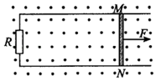
2．(20分) （2019湖北名校联盟三模）如图所示，一折角θ=45°的导体框架水平固定放置，处于垂直纸面向里的匀强磁场中，一根足够长的截面均匀的导体棒放在导体框架上。t=0时导体棒与O点的距离为l₀，此时在外力作用下以初速度v₀开始运动。已知导体棒中的感应电流与时间的关系是I=I₀+kt（I₀与k均为常量且已知），在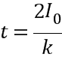时刻，导体棒的电功率为P₀。除导体棒外，其余各部分电阻均不计。求：
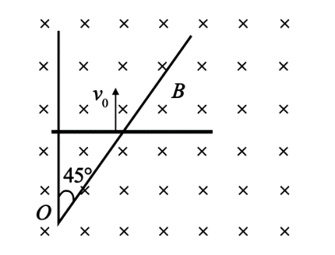
（1）试推导出导体棒的速度随时间的变化关系；
（2）在时刻，导体棒与O点的距离；
（3）匀强磁场的磁感应强度。
3.（2019四川内江二模）如图所示，两光滑平行金属导轨abcd、d'c'b'a'，aa'之间接一阻值为R的定值电阻，dd'之间处于断开状态，abb'a'部分为处于水平面内，且ab=bb'=b'a'=a'a=L，bcdb'c'd'部分为处于倾角为θ的斜面内，bc=cd=dd'=d'c'=c'b'=b'b=L．abb'a'区域存在一竖直向下的磁场B₁，其大小随时间的变化规律为B₁=kt（k为大于零的常数）；cdd'c'区域存在一垂直于斜面向上的大小恒为B₂的磁场。一阻值为r、质量为m的导体棒MN垂直于导轨从bb'处由静止释放。不计导轨的电阻，重力加速度为g。求：
（1）导体棒MN到达cc'前瞬间，电阻R上消耗的电功率；
（2）导体棒MN从bb'到达cc'的过程中，通过电阻R的电荷量；
（3）若导体棒MN到达cc'立即减速，到达dd'时合力恰好为零，求导体棒MN从cc'到dd'运动的时间。
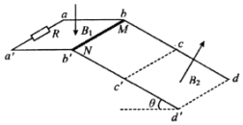
4.(2016·河南洛阳模拟)如图所示，两完全相同的金属棒垂直放在水平光滑导轨上，其质量均为m＝1 kg，导轨间距d＝0.5 m，现两棒并齐，中间夹一长度不计的轻质压缩弹簧，弹簧弹性势能为E_{p}＝16 J。现释放弹簧(不拴接)，弹簧弹开后，两棒同时获得大小相等的速度开始反向运动，ab棒进入一随时间变化的磁场，已知B＝2＋0.5t(单位：T)，导轨上另有两个挡块P、Q，cd棒与之碰撞时无能量损失，开始时挡块P与cd棒之间的距离为16 m，ab棒与虚线MN之间的距离为16 m，两棒接入导轨部分的电阻均为R＝5 Ω，导轨电阻不计。若从释放弹簧时开始计时(不考虑弹簧弹开两棒的时间，即瞬间就弹开两棒)，在ab棒进入磁场边界的瞬间，对ab棒施加一外力F(大小和方向都可以变化)，使之做加速度大小为a＝0.5 m/s²的匀减速直线运动，求：
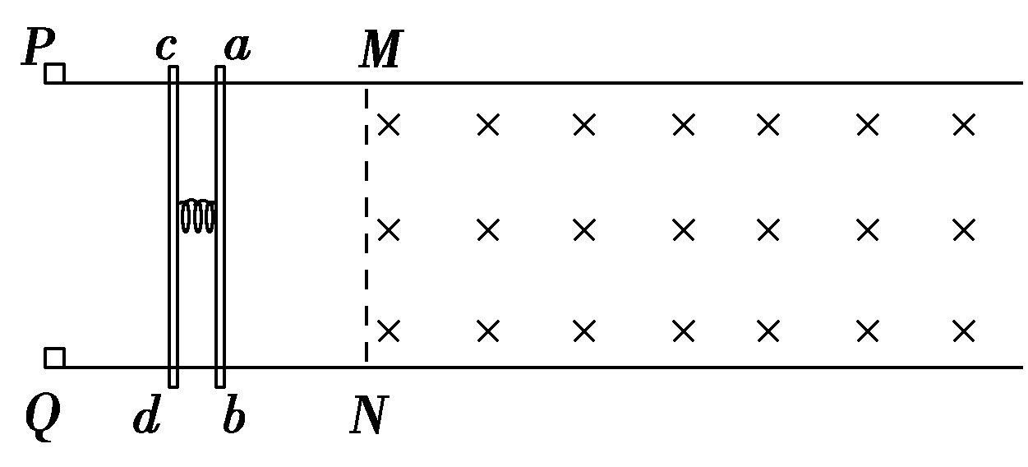
(1)ab棒刚进入磁场时的外力F的大小和方向；
(2)ab棒速度为零时所受到的安培力。
5.(2018·乐山高三检测)如图所示，两根足够长的光滑金属导轨竖直放置，相距为L，电阻R与两导轨相连，磁感应强度为B的匀强磁场与导轨平面垂直。一质量为m、电阻不计的导体棒MN，在竖直向上的恒力F作用下，由静止开始沿导轨向上运动。整个运动过程中，导体棒与导轨接触良好，且始终保持水平，不计导轨的电阻。求：
(1)初始时刻导体棒的加速度；
(2)当流过电阻R的电流恒定时，导体棒的速度大小。
